COSEDORA DE HILO AUTOMÁTICA GRAFIN GT-Z400 / 430

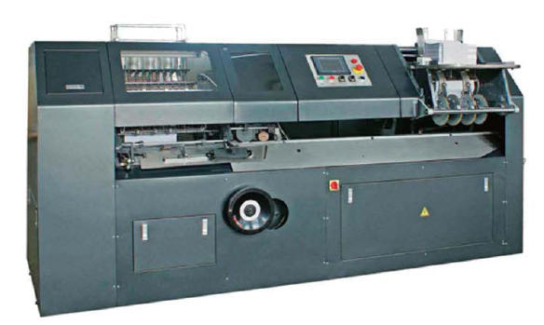

- La estructura principal es de fundición y la sección recolección de aleación de aluminio
- Frecuencia controlada de comienzo, fácil para la sincronización
- Pantalla táctil
- La velocidad de la máquina y la producción total se muestran en el display
- Durante el funcionamiento de la máquina se detendrá automáticamente si no hay alimentación de papel y continuará luego de ser alimentada manualmente.
- Todas las partes movibles cuentan con cubierta de seguridad

Características técnicas:
 | GT-Z430 | GT-Z400
Tamaño máximo de costura | 430 x 210 mm | 450 x 310 mm
Tamaño mínimo de costura | 150 x 100 mm | 150 x 100 mm
Cantidad de agujas | 10 juegos | 12 juegos
Paso de aguja | 19 mm | 15 mm
Velocidad de cosido | 20-85 por minuto | 20-85 por minuto
Potencia total | 2.2 Kw | 2.2 Kw
Peso neto | 1800 kg | 1800 kg
Dimensiones (largo x ancho x alto) | 2800 x 1760 x 1485 mm | 2980 x 1795 x 1530 mm

